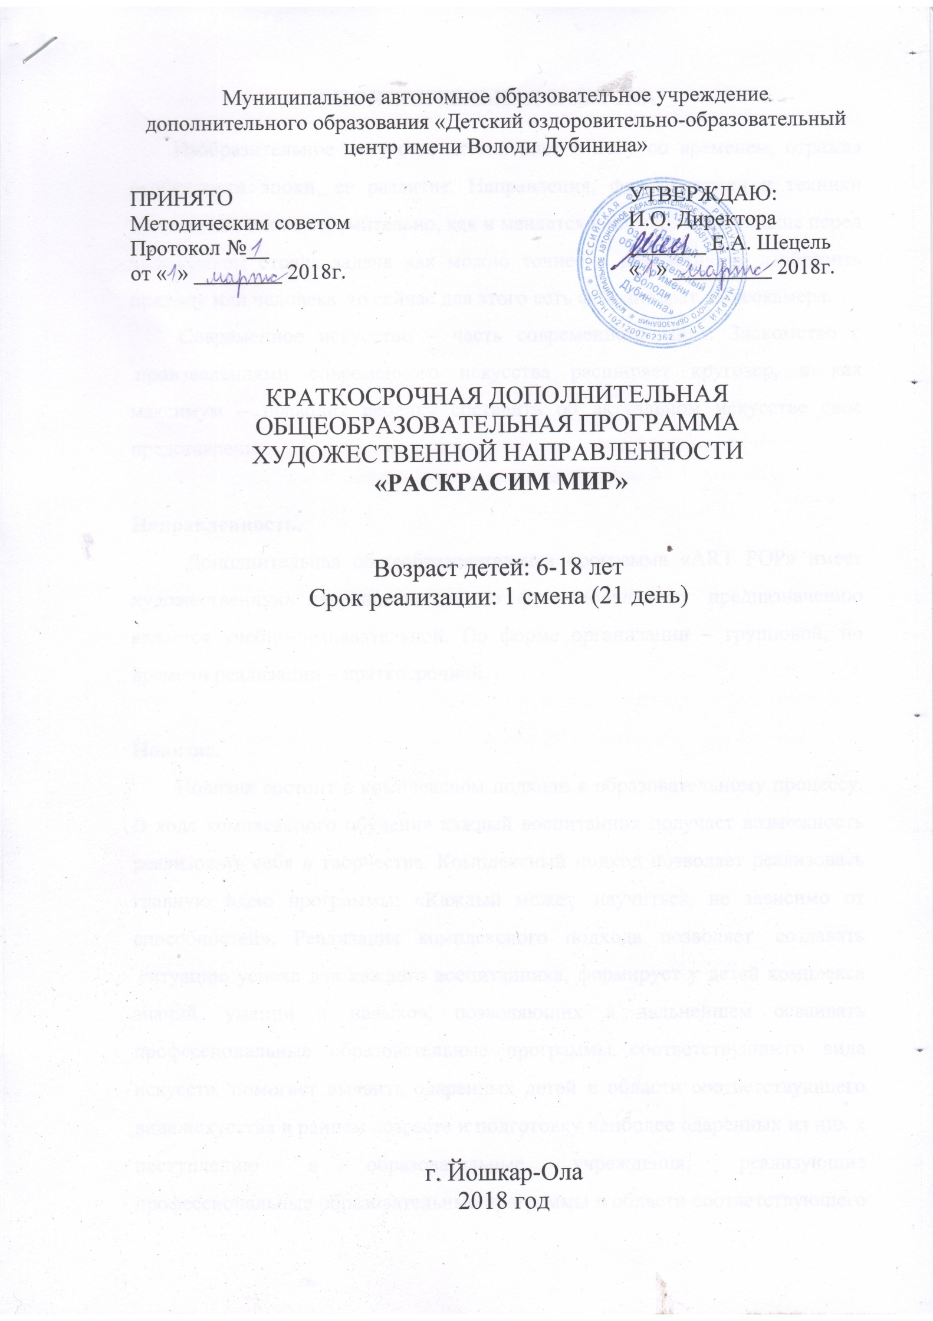ПОЯСНИТЕЛЬНАЯ ЗАПИСКА

Изобразительное искусство всегда идет в ногу со временем, отражая особенности эпохи, ее развитие. Направления, формы, стили и техники изменяются также стремительно, как и меняется наш мир. Если раньше перед художником стояла задача как можно точнее и реалистичнее изобразить природу или человека, то сейчас для этого есть фотоаппарат, видеокамера.
Современное искусство – часть современного мира. Знакомство с произведениями современного искусства расширяет кругозор, и как максимум – позволит ребенку составить об актуальном искусстве свое представление.

Направленность.
Дополнительная общеобразовательная программа «ARTPOP» имеет художественную направленность, по функциональному предназначению является учебно-познавательной. По форме организации – групповой, по времени реализации – краткосрочной.

Новизна.
Новизна состоит в комплексном подходе к образовательному процессу. В ходе комплексного обучения каждый воспитанник получает возможность реализовать себя в творчестве. Комплексный подход позволяет реализовать главную идею программы: «Каждый может научиться, не зависимо от способностей». Реализация комплексного подхода позволяет создавать ситуацию успеха для каждого воспитанника, формирует у детей комплекса знаний, умений и навыков, позволяющих в дальнейшем осваивать профессиональные образовательные программы соответствующего вида искусств, помогает выявить одаренных детей в области соответствующего вида искусства в раннем возрасте и подготовку наиболее одаренных из них к поступлению в образовательные учреждения, реализующие профессиональные образовательные программы в области соответствующего вида искусства.

Актуальность.
Данная программа направлена на формирования понимания особой роли искусства в жизни человека, воспитание художественного вкуса, на создание условий для творческих способностей учащихся; на развитие интереса к художественной культуре; на интеллектуальное и духовное развитие личности ребенка.
Программа соответствует целям и задачам ФГОС общего образования второго поколения. Это программа обеспечивает формирование регулятивных, познавательных, коммуникативных и личностных универсальных действий.

Педагогическая целесообразность.
Комплекс декоративно-прикладного и изобразительного направлений позволяет всесторонне развиваться творческим способностям ребенка (воображению и фантазии, пространственному мышлению, абстрактному мышлению, стилизации, колористическому вкусу), а также дает возможность учащимся приобрести умения и навыки работы с различными художественными материалами.

Цель.
Создание условий для развития качеств творческой личности, индивидуальных творческих способностей обучающихся средствами изобразительного искусства.

Задачи.
Образовательные:
- знакомство с историей и современными направлениями развития декоративно-прикладного творчества;
- обучение технологиям различных видов;
- обучение безопасным, в соответствии с ТБ, способам и приемам работы с колющими и режущими предметами;
- формирование технических навыков работы с художественными материалами и инструментами;
- обучение определению свойства и качества материала ;
- привитие навыка анализа и самоанализа применительно к творческой деятельности.
- обучение наблюдению за действиями педагога и родителей, совершению действий по подражанию и показу;
Развивающие:
- развить у детей эстетическое восприятие действительности,художественный вкус и бережное отношение к природе.
- развить творческие способности учащихся.
развить зрительную память, пространственные представления, творческоевоображение.
- развить гармоничную личность.
Воспитательные:
- воспитать у учащихся интерес и любовь к декоративно-прикладной работеи на этой основе сформировать трудовые умения и навыки.
- сформировать у детей интерес и любовь к изобразительному искусству.
- воспитать любовь к природе и бережное к ней отношение.

Отличительные особенности данной программы от других.
Программа модифицированная, составлена на основе авторской программы М. В. Ватулиной «Изобразительное и декоративно-прикладное искусство», художественно-эстетического направления.Были изменены темы и содержание в соответствии с ФГОС.

Возраст детей, участвующих в реализации Программы.
Данная Программа предназначена для детей и подростков Центра в возрасте от 6 до 18 лет. Участие может принять любой ребенок, специальных знаний не требуется.

Срок реализации Программы.
Срок реализации краткосрочной дополнительной общеобразовательной программы 10 часов, освоение материала предполагается в рамках одной смены (21 день).

Формы и режим занятий.
Программа рассчитана на 10 занятий по 40 минут в первой половине дня. Кратность занятий в течение смены - через день. Форма занятий носит групповой характер, наполняемость группы - до 30 человек.

Ожидаемые результаты и способы их проверки.
Получив знания по данной Программе, ребята должны знать:
- правила безопасности работы;
- историю возникновения стиля поп-арт;
- основные материалы и приемы, используемые при создании картин в стиле поп-арт;
- виды техник, в которых можно выполнить картину или панно стиле поп-арт.
Ребята должны уметь:
- направлять свою фантазию на создание картин и композиций;
- мыслить творчески;
- рисовать в большом формате.
Оценка получаемых результатов обучающихся проводится в форме анализа педагогом выполненных работ, в ходе выставок, конкурсов, смотров.

Формы подведения итогов реализации программы.
По результатам изучения программы проводится итоговая выставка картин в технике поп-арт, с презентацией собственного изделия. Данное мероприятие позволит на практике оценить полученные детьми знания.

Материально-техническая база:
- Бумага;
- Фломастеры;
- Цветные карандаши;
- Гуашь;
- Акварель;
- Кисти;
- Баночки для воды;
- Пастель.

УЧЕБНО-ТЕМАТИЧЕСКИЙ ПЛАН

№ занятия | Разделы, темы | Кол-во часов
 |  | всего | теория | пр-ка
1 | Вводное занятие. | 1 | 1
2 | Знакомство с направлением в искусстве поп-арт. Знакомство с картинами художников. | 1 | 0,5 | 0,5
3 | Составление эскизов будущей работы. | 1 |  | 1
4 | Выбор эскиза, перенос на формат. | 1 |  | 1
5-8 | Выполнение работы. | 4 |  | 4
9 | Завершение работы. Оформление работы. | 1 |  | 1
10 | Оформление выставки картин в стиле Поп-арт. | 1 |  | 1
 |  | Итого: 10

Вводное занятие.
История возникновения стиля поп-арт. Техники, в которых применяется данный стиль. Инструменты и приемы, используемыепри создании картин в стиле поп-арт. Инструктаж по технике безопасности.
Занятие 2.Знакомство с направлением в искусстве поп-арт. Знакомство с картинами художников.
Просмотрпримеров картин в стиле поп-арт. Знакомство с правилами сочетания цветов и композиций.
Занятие 3.Эскизирование.
Создание эскизов своих будущих работ. Подготовка материалов и инструментов к работе.
Занятие 4. Выбор эскиза, перенос на формат.
Выбор идеи будущей работы, перенос эскиза на формат.
Занятие 5-8. Выполнение работы.
Основная часть работы. Рисование, сушка изделия.
Занятие 9.Завершение работы. Оформление работы.
Завершение основной части работы – рисования. Декор картины. Изготовление рамки.
Занятие 10.Оформление выставки картин в стиле Поп-арт.
Презентация собственной картины в стиле поп-арт.

БИБЛИОГРАФИЧЕСКИЙ СПИСОК

- Искусство, М.: «Просвещение»,1967 г.
- Как создать свой собственный мультфильм. Анимация двухмерных персонажей.: Изд-во «НТ-Пресс»,2013 г;
- Лиза Михайлова.Отражения/Альманах.Вып.272. PalaseEditions-Grafikart,St Petersburg,2010
- Магазинчик ужасов.Т.9./Акино, Мацури;пер. с яп.- Екатеринбург: Фабрика комиксов,2009;
- Тайные знания коммерческих иллюстраторов.-2-е изд.-е.: Изд-во Студии Артемия Лебедева,2011;
- Юрий Худоногов. Живопись. Изд. «Платина», 2000 г
- ViggoWallenskold/ Almanac,Edn.220,PalaseEditions-Grafikart,St Petersburg,2008;

